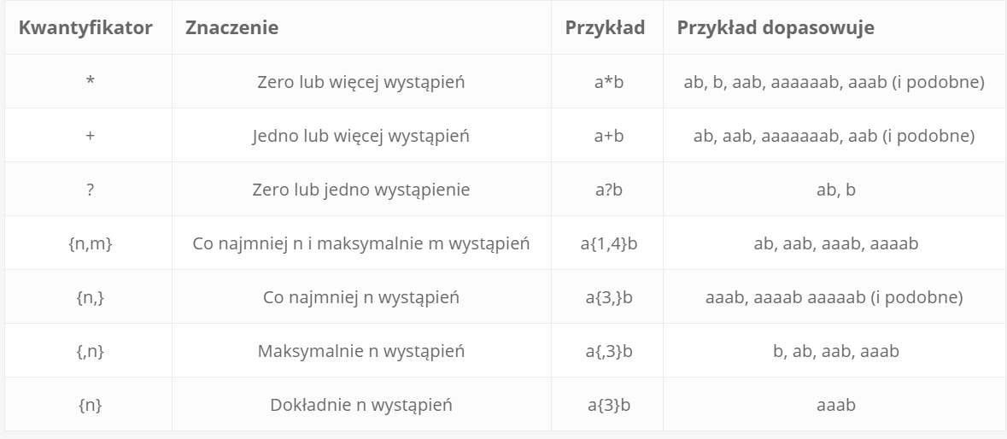

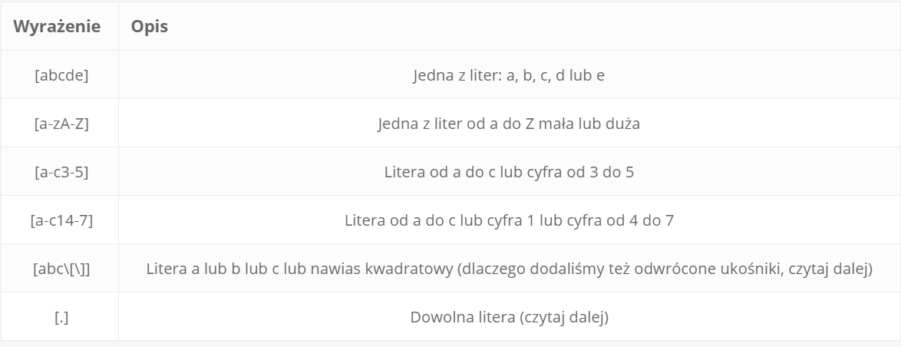

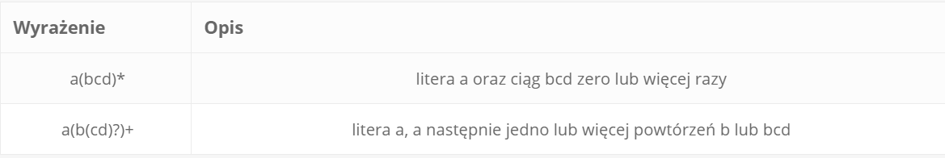

Walidacja kodu pocztowego

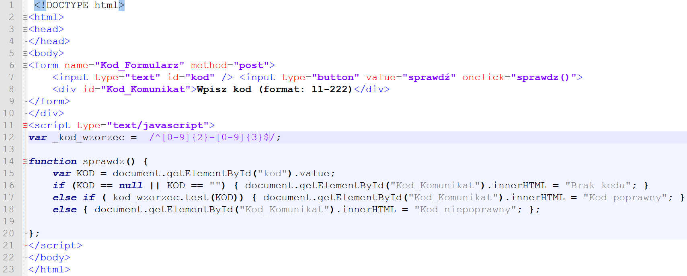

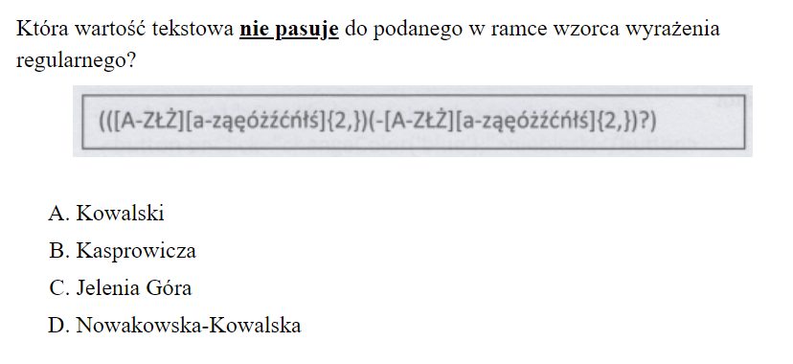

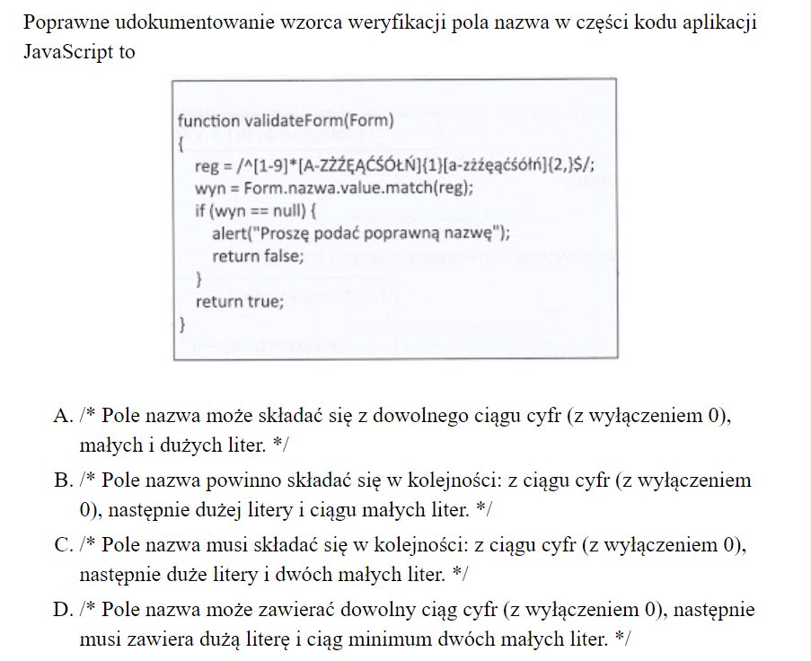

Zadanie 1. Wykonaj walidację numer rachunku bankowego.

Numer rachunku bankowego zaczyna się on od liter PL, 2 cyfr, a następnie 6 bloków po cztery cyfry które mogą być oddzielone spacją.

Zadanie 2. Wykonaj walidację adresu IP

Adres IP składa się z 32 bitów, a zapisuje się go jako cztery oktety w postaci dziesiętnej, każdy z nich oddzielony kropkami, np. 173.194.69.94.

Zadanie 3. Wykonaj walidację hasła

Hasło musi składać się z co najmniej 1 dużej litery, co najmniej 1 małej litery, co najmniej jednej cyfry i co najmniej 1 znaku specjalnego, powinien mieć co najmniej 6 znaków.